Множення багатоцифрового числа на одноцифрове у випадку, коли в середині першого множника є нулі. Розв’язування задач з двома буквеними даними

Мета: ознайомити учнів з письмовим множенням у випадку, коли в середині першого множника є нулі; формувати вміння розв’язувати задачі; вдосконалювати навички усних та письмових обчислень; розвивати мислення; виховувати інтерес до предмета.

ХІД УРОКУ
І. ОРГАНІЗАЦІЙНИЙ МОМЕНТ
II. КОНТРОЛЬ, КОРЕКЦІЯ І ЗАКРІПЛЕННЯ ЗНАНЬ
1. Перевірка домашнього завдання
2. Усні обчислення
Завдання 550 (усно)
3. Математичний диктант
— Запишіть розв’язання задач виразами.
- Після того як продали 1150 пачок вафель, залишилося продати ще 350. Скільки всього пачок вафель мали продати?
- На концерт продали 700 квитків, у касі залишилося 100 квитків. У скільки разів більше квитків продали, ніж залишилося?
- Анна купила 3 пакети гречаної крупи по 800 г у кожному. Скільки всього гречаної крупи купила Анна? (Відповідь запишіть у кілограмах і грамах.)
- На молокозавод привезли спочатку 1800 л молока, а потім ще 1500 л. Скільки всього літрів молока привезли на молокозавод?
- Відстань від Львова до Харкова 910 км. Потяг проїхав 680 км. Скільки кілометрів йому залишилося їхати?
Відповіді: 1150 + 350 = 1500; 700 : 100 = 7; 800 · 3 = 2400 г = 2 кг 400 г; 1800 + 1500 = 3300; 910 – 680 = 230.

III. ВИВЧЕННЯ НОВОГО МАТЕРІАЛУ
1. Пояснення вчителя
Учитель розв’язує приклад і пояснює прийом обчислень, не називаючи роз- рядів.
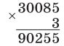
— Число 5 множимо на 3, отримуємо 15; 5 пишемо, 1 запам’ятовуємо, 8 помножити на 3 дорівнює 24 і ще 1, отримаємо 25; 5 пишемо, 2 запам’ятовуємо; 0 помножити на 3 дорівнює 0, записуємо; 3 помножити на 3 буде 9, записуємо.
2. Первинне закріплення
Завдання 551 (з поясненням)
Завдання 552 (самостійно зі взаємоперевіркою в парах)
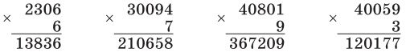
3. Фізкультхвилинка

ІV. РОЗВИТОК МАТЕМАТИЧНИХ ЗНАНЬ
1. Гра «Парне — непарне»
— Наведіть приклади непарних чисел. Чому вони називаються непарними?
Робота в групах
— Знайдіть парні числа у завданні 553 та поясніть свій вибір.
1-ша група — виконати завдання з парними числами;
2-га група — виконати завдання з непарними числами.
2. Робота над задачами
Завдання 554
— Складіть план розв’язання задачі. Запишіть розв’язання.
1224 · k — кількість глядачів у великому залі за день;
208 · с — кількість глядачів у малому залі за день;
1224 · k + 208 · с — кількість глядачів у кінотеатрі за день.
Якщо k = 5 і с = 4, то 1224 · 5 + 208 · 4 = 6952 (гл.)
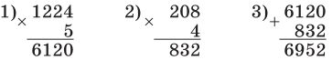
Відповідь: 6952 глядача може обслужити кінотеатр за день.
Завдання 555
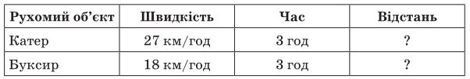
I спосіб
1) 27 · 3 = 81 (км) — пройшов катер за 3 години;
2) 18 · 3 = 54 (км) — пройшов буксир за 3 години;
3) 81 – 54 = 27 (км) — відстань між буксиром і катером через 3 години.
ІІ спосіб
1) 27 – 18 = 9 (км/ч) — більше проходив катер;
2) 9 · 3 = 27 (км) — відстань між ними через 3 години.

V. ДОМАШНЄ ЗАВДАННЯ
Завдання 556; 557 (с. 91).

VI. ПІДСУМОК УРОКУ
— Що вивчали сьогодні на уроці?
— Що вдалося найкраще?
— Що викликало труднощі?
— З яким настроєм завершуєм урок?

